

인공지능
과제 #01
데이터셋(play_tennis, iris, adult)
분석 결과 14p

2019.11.20
2017204081 최수지

Python version : 3.7.3
사용 IDE : Anaconda _ Jupyter Notebook

1. tennisTest
[사용 데이터셋 : play_tennis.csv]

# 패키지 가져오기
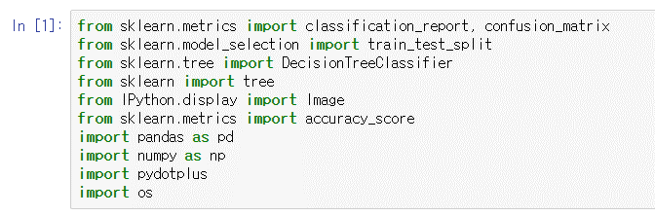
In [1] : sklearn.metrics : 모델 평가에 사용되는 모듈 | classification_report : 주요 분류 측정 항목을 보여주는 보고서 모듈 | confusion_matrix : 오차 행렬 계산 모듈
train_test_split : 배열 및 행렬을 분할하는 모듈
DecisionTreeClassifier 의사결정 트리 분류 모듈
IPython.display import Image : 이미지 객체를 만들어 정보를 보여줌.
import pandas as pd | import numpy as np | import pydotplus | import os
: pandas, numpy 패키지 및 pydotplus, os 모듈을 가져옴.

# 데이터 가져오기 및 전처리
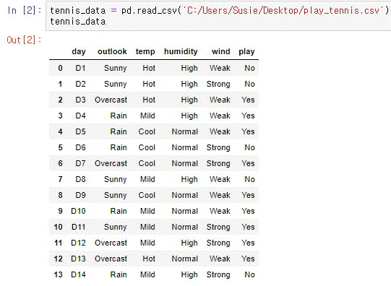
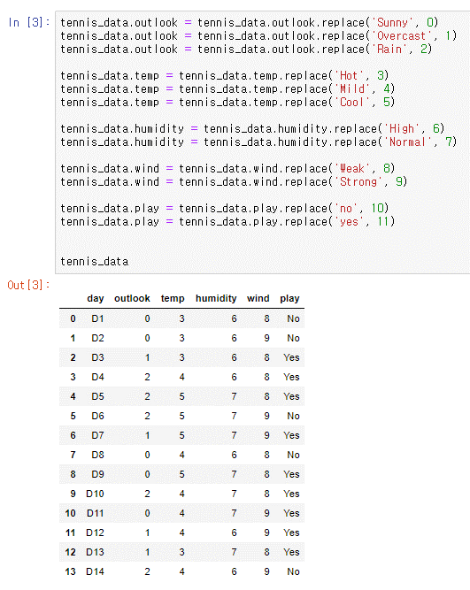

In [3] : 변수 tennis_data의 (outlook, temp, humidity, wind, play)의 (Sunny, Overcast, Rain...) 등을 문자열 타입에서 숫자 타입으로 변환하여 저장.

# 속성과 클래스 분리
In [4] : 컬럼(outlook, temp, humidity, wind)들과 컬럼(play)를 데이터프레임 형태로 추출한 뒤 배열형태로 변환하여 각각 변수X, 변수y에 저장.
train_test_split()을 사용하여 train과 test로 구분하여 임의의 개수로 각각 변수 X_train, X_test, y_train, y_test에 저장.

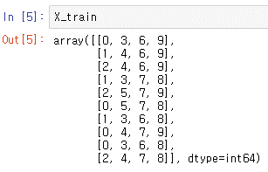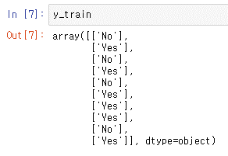
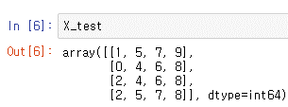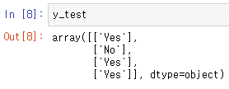

# 데이터 학습
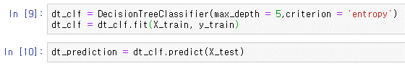
In [9] : 변수 dt_clf에 의사결정 트리 분류 모듈을 저장, max_depth는 5, 지표는 entropy로 설정. dt_clf의 함수 fit()에 변수 X_train, y_train을 입력하여 의사결정 트리 분류 모델 생성 및 저장.
In [10] : dt_clf의 함수 predict에 X_test 입력 및 예측 값을 dt_prediction에 저장.

# 의사결정 트리 그래프 만들기
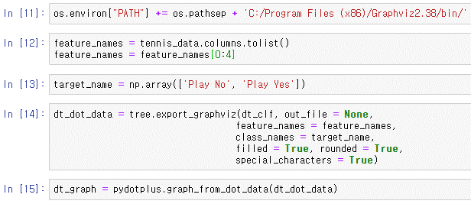
In [11] : 그래프를 생성할 수 있는 인터페이스 경로를 추가 설정. Graphviz2.39 소프트웨어의 bin 폴더가 있는 경로인 C:/Program Files (x86)/Graphviz2.38/bin/을 os.pathsep 함수를 이용하여 s.environ[“PATH”]에 동적으로 할당하여 저장
In [12] : 변수 tennis_data의 각 컬럼 이름을 list형태로 변환하여 변수 feature_names에 저장. 이후 변수 feature_names를 슬라이싱([0:4])하여 outlook, temp, humidity, wind의 칼럼 이름을 추출한 뒤 다시 변수 feature_names에 저장
In [13] : Target_class 값 ‘Play No’와 ‘Play Yes’를 배열형태로 변수 target_name에 저장
In [14] :
In [15] : dot 형식의 데이터로 정의된 그래프를 불러오는 grap_from_dot_data()함수에 변수 dt_dot_data입력하여 dt_graph에 저장.

# 시각화 및 정확도 평가
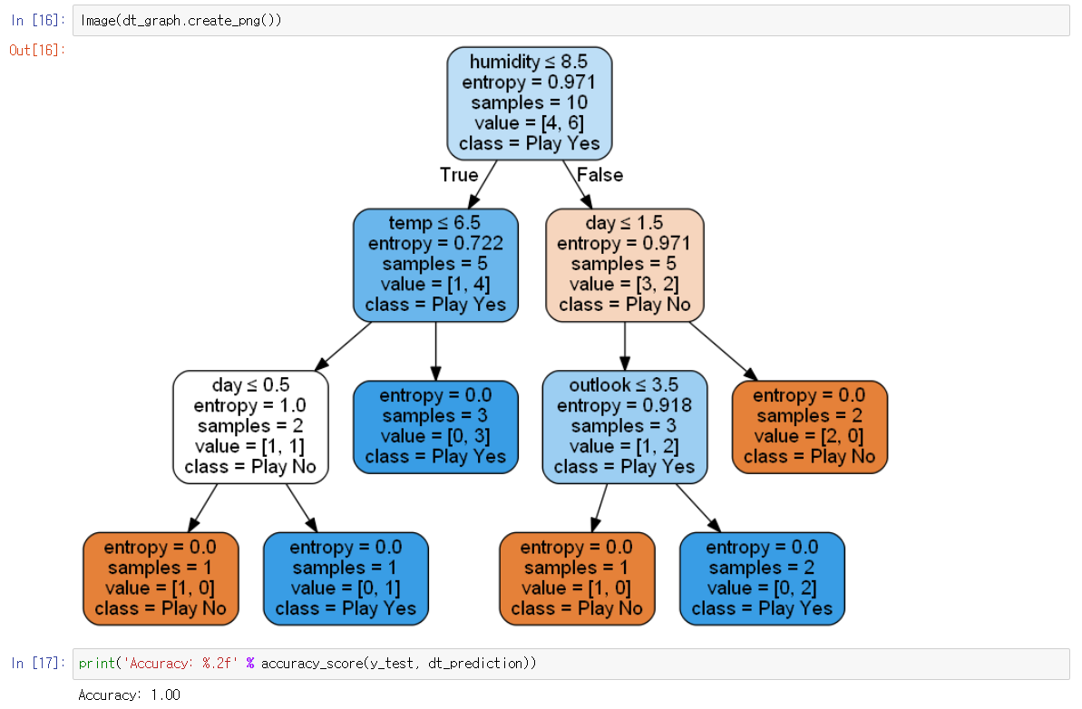
가장 이상적인 결과가 나온 경우는 max_depth : 5 | criterion : entropy로 설정한 경우

criterion : gini 인 경우
총 20번을 진행 해 본 결과 criterion와는 무관하게 정확도가 0.25 / 0.5 / 0.75 / 1.0 의 분포를 보임. 또한 max_depth를 과도하게 적게 설정(1)하는 경우 정확도가 0.25 / 0.5를 맴돌음.

2. irisTest
[사용 데이터셋 : 기본 데이터셋 iris]

# 패키지 및 데이터 가져오기
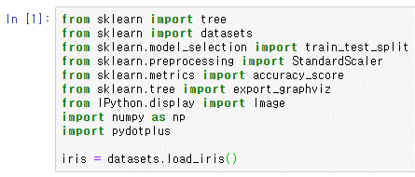
In [1] : tennisTest와 유사, sklearn.preprocessing import StandardScaler 은 평균이 0, 표준편차가 1이 되도록 가공하는 모듈이다.

# 클래스 분리
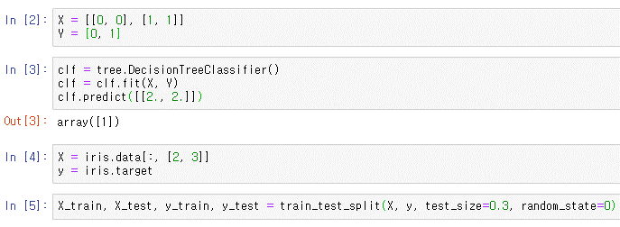
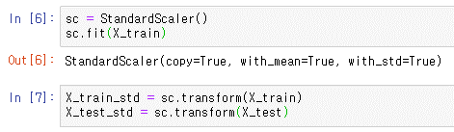
tennisTest와 과정은 동일하다.
In [5] : 여기서는 train_test_split() 함수 내부에 test_size = 0.3과 random_state = 0을 설정하였다.

# 데이터 학습 및 의사결정 트리 만들기
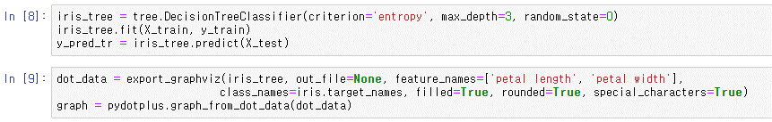
이번에는 DecisionTreeClassifier() 함수에 random_state = 0 이란 값을 하나 더 추가하여 넣었다. random_state에 정수 값을 입력하면 숫자를 random하게 생성할 때 사용되는 seed 숫자가 된다.

# 시각화 및 정확도 평가

위 2가지는 criterion을 엔트로피로 설정한 경우
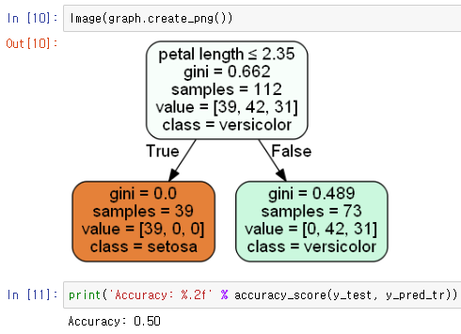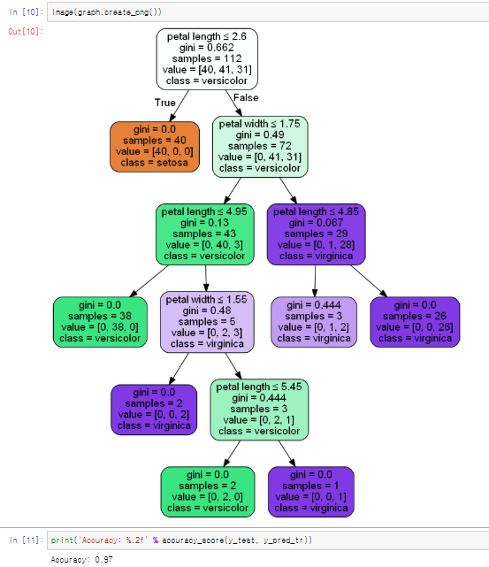
위 2가지는 criterion을 gini로 설정한 경우
max_depth | criterion(gini, entropy) | random_state | test size를
20번 조정 해 본 결과 정확도가 최소 0.50(max_depth = 1)에서 최대 0.98(max_depth = 3, criterion = entropy, random_state = 0, test_size = 0.3)사이의 분포를 보였다.

3. loserTest
[사용 데이터셋 : adult.csv]

# 패키지 가져오기
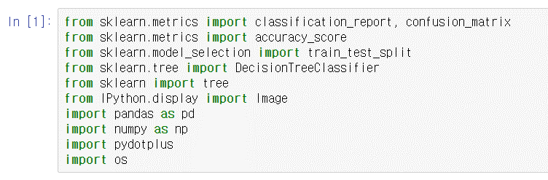

# 데이터 전처리
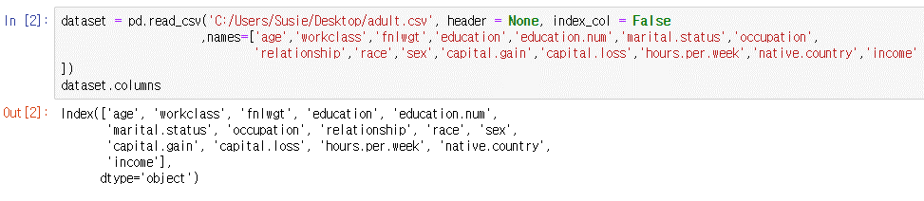
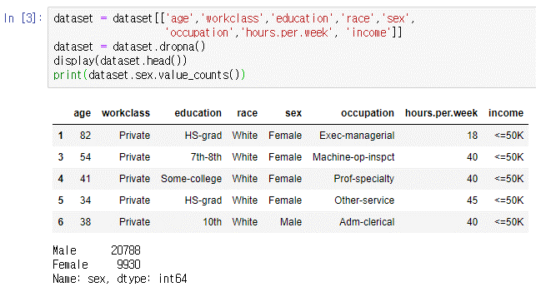
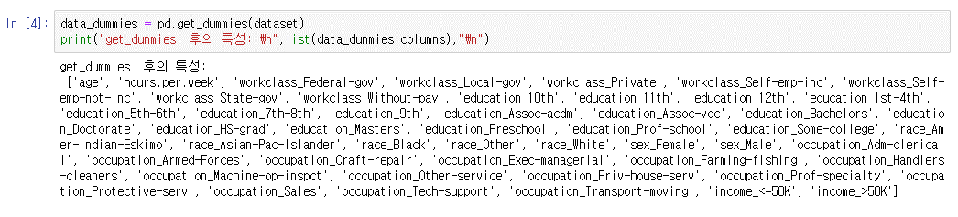
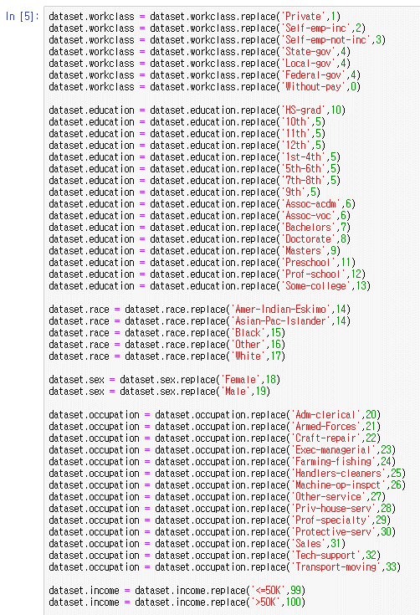

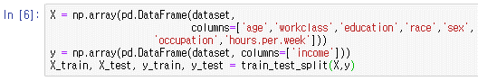

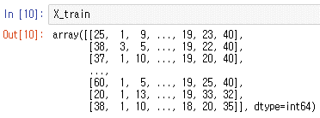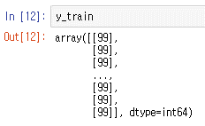
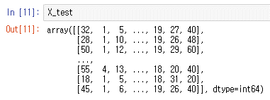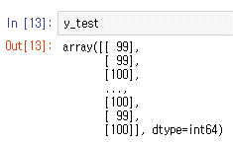

# 데이터 학습
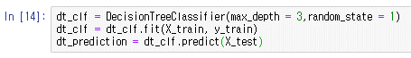

# 의사결정 트리 그래프 만들기
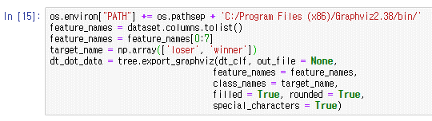

# 시각화 및 정확도 평가
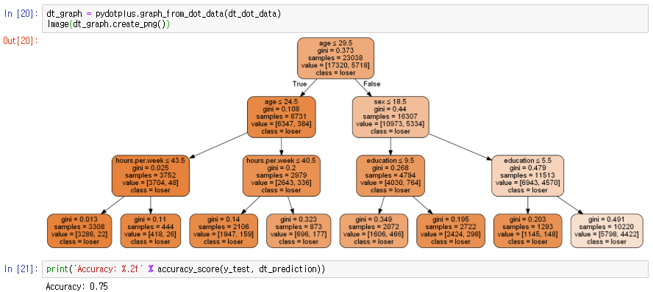

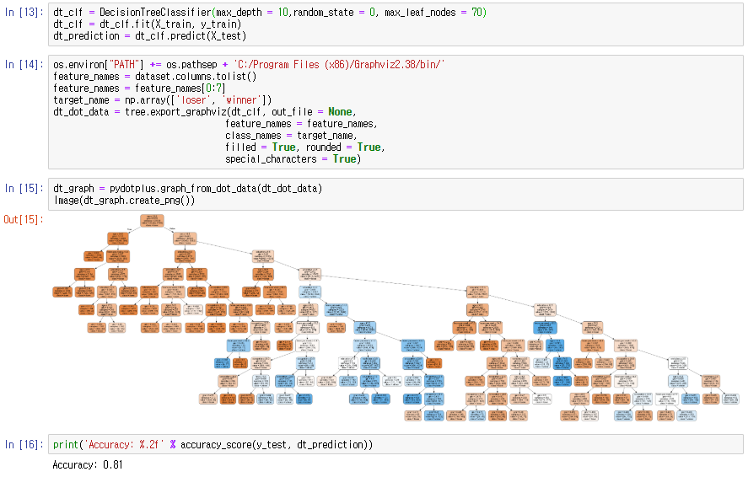
tennisTest 와는 다르게 max_leaf_nodes를 설정하여 제한을 두었다.

# 분석
tennisTest에서는 max_depth, criterion의 설정과는 거의 무관하게 정확도가 랜덤한 분포를 보였다.
(엔트로피는 1에 가까울수록, 지니(0.0~0.5)는 0에 가까울수록 잘 분류(질서도가 높음)된 상태)
지니와 엔트로피가 0.0이 아닌 경우에는 수치가 낮고 높음_(위)과는 상관없이 부모 노드에서부터 자식 노드로 뻗어나간다는 것을 알게 되었다.
데이터셋의 전처리 과정 상에서는 문제가 없다고 판단되어 데이터 자체가 적합하지 않은 데이터인 것 같다.
irisTest을 통하여 20번의 기계학습을 거친 후 gini와 entropy는 거의 유사한 분포를 보인다는 것을 알게 되었다. 또한 random_state 값을 고정해두면 다른 수치를 변경하지 않는 이상 트리 모양 및 정확도가 변하지 않는 다는 것을 알게 되었다.
loserTest에서는 횟수를 여러번 반복해도 최소 0.75에서 최대 0.81 사이로 큰 차이를 보이지 않았다. 또한 max_depth가 1이였을 때에도 0.75였던 것을 보아 노드 수가 증가하면 정확도가 좀 더 높아질 수는 있으나, 그것 또한 확률일 뿐 오히려 노드 수가 별 차이가 없으면 경우에 따라 역전할 수 있다는 것을 알았다.

